Notificaciones de juicios al 30 de Noviembre de 2017

Nota previa: este informe recopila las demandas notificadas a las ART, tal como se viene haciendo hasta la fecha. Dado que el procedimiento judicial implica una demora entre la fecha de ingreso de la demanda en la Justicia y la fecha de notificación a la ART (suele ser de un par de meses), este informe no refleja el impacto en la judicialidad de la reforma al sistema de riesgos del trabajo de la Ley 27.348.

Sobre la base de los datos proporcionados por 16 compañías (que representan el 97% del mercado en términos de trabajadores a Diciembre de 2016):

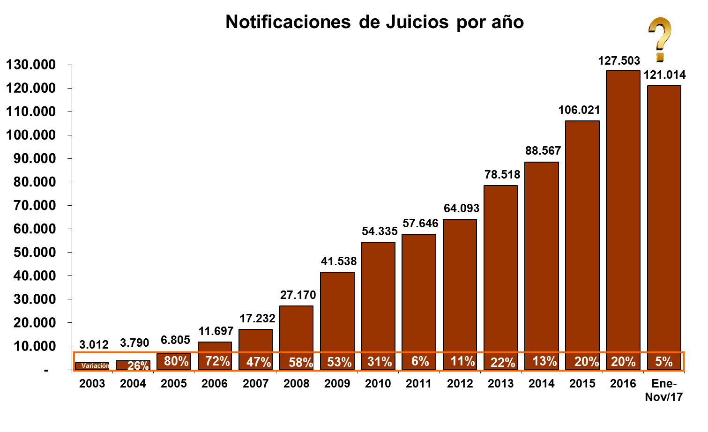

- Variación interanual mensual: -19%. En Noviembre/17 fueron notificados 10.222 juicios, mientras que en Noviembre/16 fueron 12.673.

- Variación interanual del período: +5%. Entre Enero y Noviembre/17 las notificaciones de demandas ascendieron a 121.014 casos, mientras que en igual período del año anterior fueron 115.259.

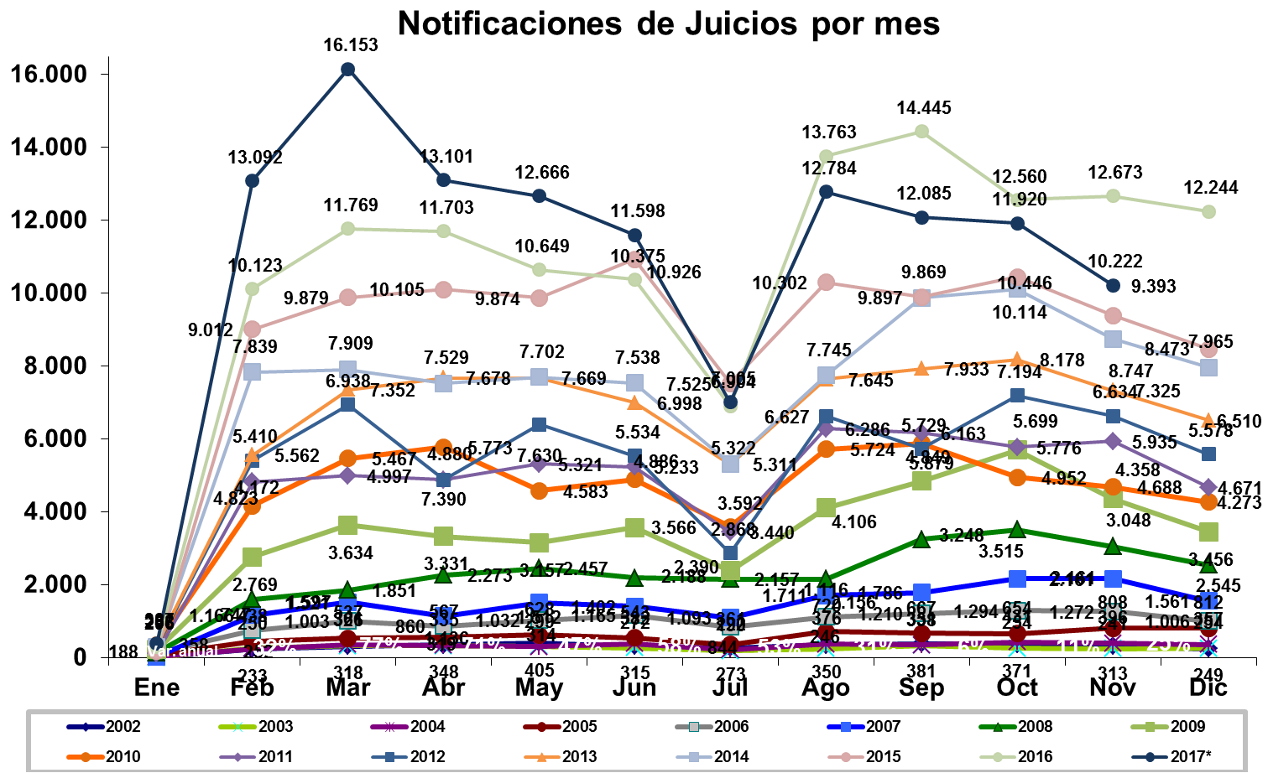
CABA concentra el 41,5% del total de demandas notificadas a las ART en todo el país y presenta un caída entre 2017 y 2016, del -8%.
La concentración de casos y el crecimiento de notificaciones de juicios a las ART entre los primeros once meses de 2017 y el mismo período de 2016 para las demás principales jurisdicciones son: Pcia. de Bs. As. concentra el 23,8% de las notificaciones y presenta un crecimiento del 54,8%, Santa Fe el 11,6% de las notificaciones y una disminución del 6,1%, Córdoba concentra el 9,5% con un aumento del 2,6% y Mendoza concentra el 6,9% y con un aumento del 2,3%. A modo de ejercicio y en caso de no revertirse esta tendencia, se muestra a continuación, cuál sería la evolución para todo el año por jurisdicción.
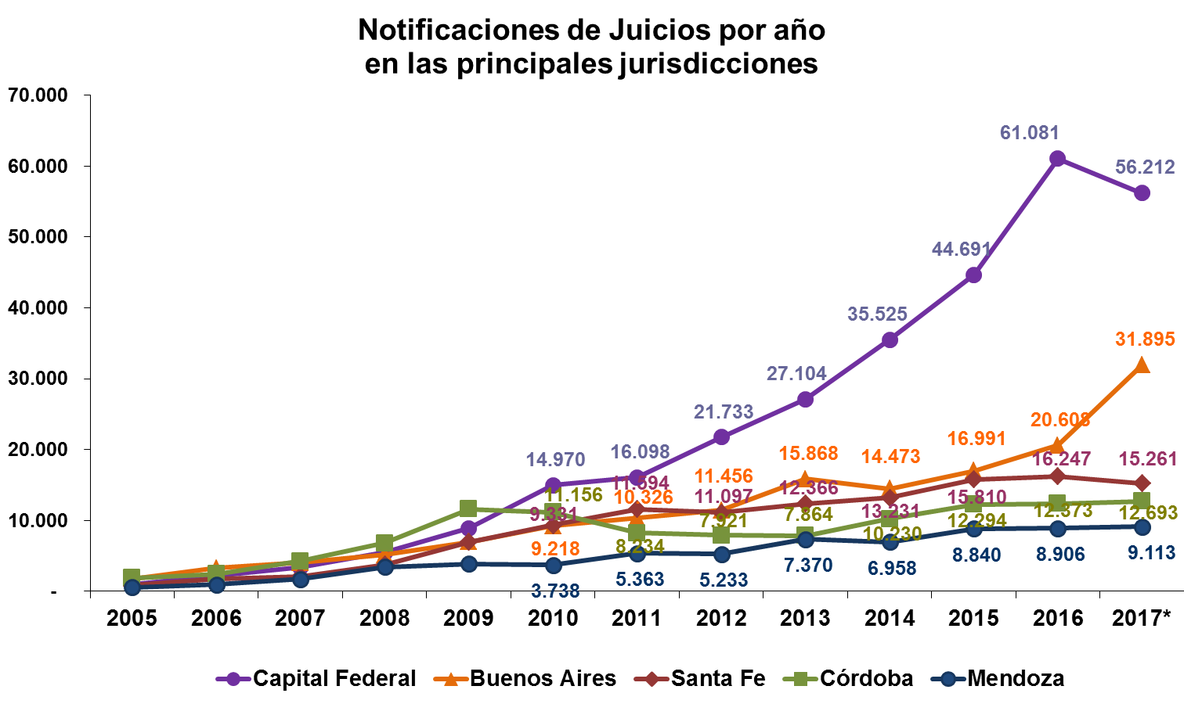
Si se analiza la cantidad de demandas notificadas en relación con la cantidad de trabajadores cubiertos por el sistema, en caso de mantenerse la misma, se observaría un valor máximo de 146 para el año 2017.
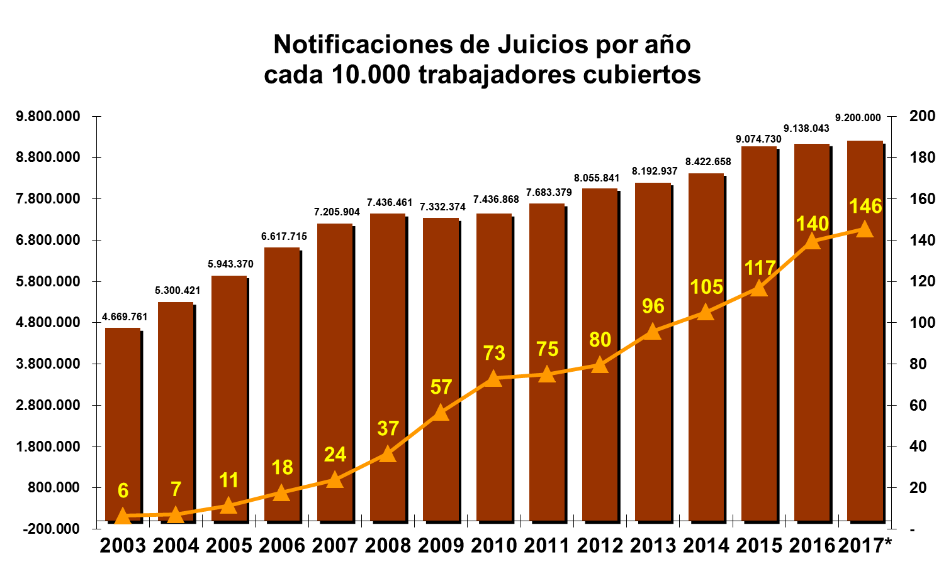
*Trabajadores expuestos sin considerar autoasegurados.

BUENOS AIRES, 12 de Diciembre de 2017.-

JULIAN TAPIA - GUILLERMO MITCHELL

